Nom i cognoms: Grup:

Els temps verbals en els microrelats

Activitat de Sant Jordi de l’institut

1. Crea un microrelat de 3 o 4 línies a partir d’una de les fotos que apareixen en la galeria WORLD PRESS PHOTO, que són fotografies de fotoperiodisme molt visuals i impactants. Un cop el tinguis, publica’l a Instagram Stories i etiqueta l’institut.

Has de fer servir, com a mínim un cop, algun dels temps verbals en passat que hem vist (imperfet, perfet i perifràstic). Si en pots combinar dos o tots tres, millor. Aquest microrelat pot ser el mateix que redactaràs al final del Repte 1, però una mica més extens (120-220 paraules), o bé un de diferent.

Recorda que, tant si publiques o no el microrelat a Instagram, has d’escriure’l en aquest document i respondre a aquesta pregunta:

- Quins temps verbals en passat has fet servir? Justifica els usos d’aquests temps verbals (per què els has escollit i utilitzat d’aquesta manera en el teu text). Per escriure bé el text i saber respondre a la pregunta, has de mirar el vídeo que hi ha penjat al Moodle sobre els usos d’aquests temps verbals.

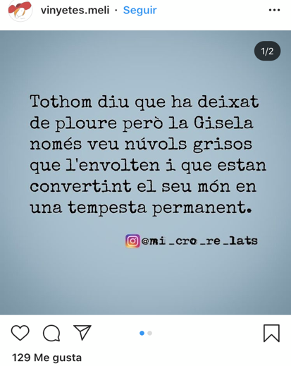
https://www.worldpressphoto.org/collection/photo-contest → GALERIA WORLD PRESS PHOTO

→ Exemple de microrelat publicat a Instagram. Fixa’t que en aquest microrelat predomina el present, però han fet servir el perfet d’indicatiu un cop (ha deixat).

OPCIONAL
2. Torna a llegir el microrelat Sense límits i respon a les preguntes que hi ha a continuació:
Sense límits
La meva mare havia fet tot els possibles per persuadir-me que jo era capaç de grans proeses; però el meu pare, que creia que l’ambició era el camí més segur cap a la ruïna i el canvi una paraula equivalent a destrucció, no parava atenció a cap pla per millorar la meva condició o la dels meus semblants. Només la mare creia en mi quan vaig decidir fer-me fustera. La gent s’estranyava, no només perquè fos una dona, sinó perquè en una regió sense mar vaig proposar-me construir embarcacions. També vaig voler aprendre a nedar i em vaig preparar físicament. He de ser capaç de caminar molts quilòmetres, tot i que nedar no em farà falta si arribats a la costa tinc el material per fer una barca prou resistent. Ho aconseguiré, pares, us escriuré des d’Europa.
M. Carme Marí

- En aquest microrelat predominen els temps verbals en passat. Marca’ls en negreta i classifica’ls en passat perifràstic, imperfet i perfet d’indicatiu.
- Per què quan es narren històries en passat es combinen els temps verbals anteriors, és a dir, per què no es fa servir només un temps verbal i prou?
- Si el primer verb (havia fet), que està en pretèrit plusquamperfet, el canviéssim a imperfet (feia), canviaria el significat de l’oració?

OPCIONAL
3. Escull una d’aquestes tres tires còmiques i narra breument la història que s’hi representa (3-4 línies). Has de fer servir el passat perifràstic, l’imperfet i el perfet d’indicatiu.

